DOCUMENTO DE PROTOTIPADO DEL SISTEMA

OverSight

Versión: 1.7

**HISTORIAL DE REVISIÓN**

| **VERSIÓN** | **ELABORACIÓN** | | **REVISIÓN** | | **APROBACIÓN** | |
| --- | --- | --- | --- | --- | --- | --- |
| **Fecha** | **Responsable** | **Fecha** | **Responsable** | **Fecha** | **Responsable** |
| 1.0 | 30/06/2021 | Bryan Osorio Zuleta | 30/06/2021 | Elian Jaramillo Rojas |  |  |
| 1.1 | 30/06/2021 | Kleverman Salazar Florez | 30/06/2021 | Bryan Osorio Zuleta |  |  |
| 1.2 | 19/07/2021 | Andrea Mira | 19/07/2021 | Kleverman Salazar |  |  |
| 1.3 | 30/11/2021 | Bryan Osorio Zuleta | 30/11/2021 | Andrea Mira |  |  |
| 1.4 | 02/02/2022 | Kleverman Salazar Florez | 25/02/2022 | Bryan Steven Osorio Zuleta |  |  |
| 1.5 | 23/02/2022 | Kleverman Salazar Florez | 25/02/2022 | Bryan Steven Osorio Zuleta |  |  |
| 1.6 | 2/05/2022 | paola andrea mira orozco | 19/05/2022 | Bryan Steven Osorio Zuleta |  |  |
| 2.0 | 26/06/2022 | Bryan Steven Osorio Zuleta | 30/06/2022 | Henry Alexander Falla Ortiz | 30/06/2022 | Henry Alexander Falla Ortiz |

**CAMBIOS RESPECTO A LA VERSIÓN ANTERIOR**

| **VERSIÓN** | **MODIFICACIÓN RESPECTO VERSIÓN ANTERIOR** |
| --- | --- |
| 1.0 | Se inicializó la documentación |
| 1.1 | Se realizó la introducción, propósito, alcance y anexar los responsables e involucrados del proyecto |
| 1.2 | Se realizaron los mockups de las interfaces y fueron agregados los resultados en el documento. |
| 1.3 | Se agregaron y modificaron los mockups. |
| 1.4 | Modificamos drásticamente los prototipos ya que no eran muy usables para el usuario |
| 1.5 | Modificación del logo |
| 1.6 | modificación de los mockus y descripción |
| 1.7 | Se modificaron los mockups de computador y se mejoraron las descripciones de todos, también se agregaron nuevos mockups que es de una función nueva. |

**Tabla de contenido**

**1. Introducción** 4

1.1 Propósito 4

1.2 Alcance 4

1.3 Responsables e involucrados 4

**2. Prototipos** 4

2.1 Login general 4

2.2 Olvido de contraseña 4

2.3 Menú principal (administrador)

2.4 Mostrar a los estudiantes de un grupo(administrador)

2.5 Ver perfil del estudiante(administrador)

2.6 Ver perfil del docente(administrador)

2.7 Registrar estudiante o docente(administrador)

2.8 Agregar grupo(administrador)

2.9 Perfil propio(administrador)

3.0 Usuarios deshabilitados(administrador)

3.1 Menú principal(docente)

3.2 Visualizar estudiantes de un grupo(docente)

3.3 Agregar anotación(docente)

3.4 Historial del estudiante seleccionado(docente)

3.5 Visualizar perfil propio(docente)

# **1. Introducción**

Este proyecto cuyo nombre es “oversight” busca ayudar a la comunidad educativa ofreciendo un servicio de anecdotario virtual para agilizar su proceso de uso, buscamos la mayor comodidad para este procedimiento tanto para los docentes como los estudiantes, el proyecto es realizado con el fin de llevar un buen control sobre el anecdotario.

## 1.1 Propósito

El propósito de este documento es dar a conocer todos los mockups que se realizaron y serán desarrollados por el equipo de desarrollo.

## 1.2 Alcance

*Con este proyecto queremos desarrollar un sistema que permita un manejo del anecdotario de forma virtual que permita llevar un mayor orden y acercar más a la tecnología a las instituciones.*

*Con el transcurso de desarrollo de este sistema queremos dejar un paréntesis aun con la idea de implementar otras funciones además de concluir este documento del Prototipado cuando estén indexadas todas las interfaces a desarrollar.*

## 1.3 Responsables e involucrados

| **Nombre** | **Tipo (Responsable/ Involucrado)** | **Rol** |
| --- | --- | --- |
| Bryan Steven Osorio Zuleta | Responsable | DBA, documentador |
| Kleverman Salazar Florez | Responsable | Backend developer |
| Paola Andrea Mira Orozco | Responsable | Frontend developer |
| Elian Jaramillo | Responsable | Frontend developer |
| Edwin Narvaez | Involucrado | Product Owner |

# 

# 

# 

# **2. Prototipos**

## 2.1 Login general

**(Celular)**

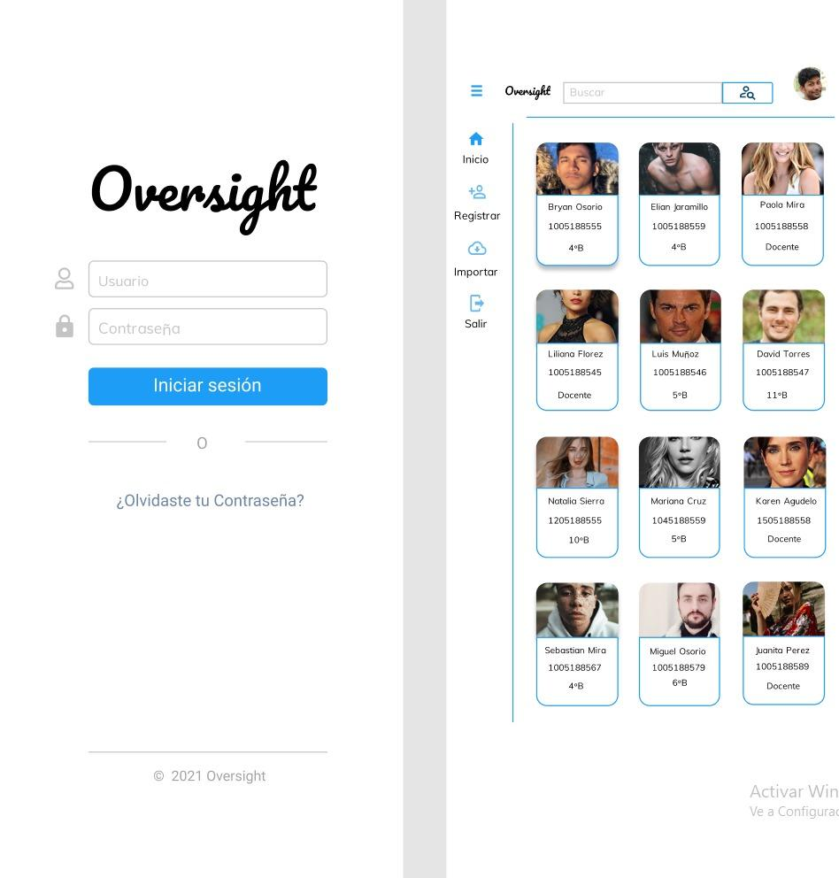

**(Desktop)**

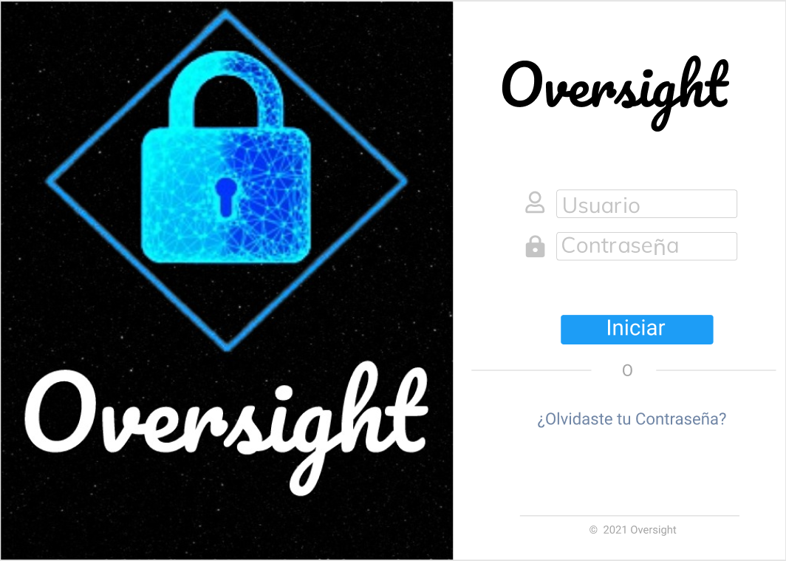

**Descripción:** Está interfaz cuenta con dos campos los cuales sirven para iniciar sesión en el aplicativo web, deberá ingresar en ambos campos el documento de identificación para poder ingresar con éxito.

## 2.2 Olvido de contraseña

**(Celular)**



**(Desktop)**

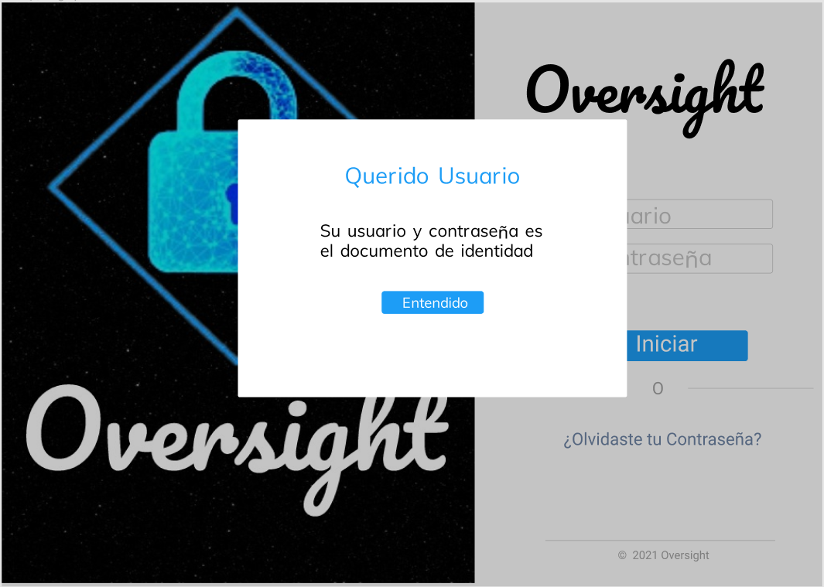

**Descripción:** Está interfaz aparecerá solo cuando el usuario de clic izquierdo encima del mensaje que se encuentra en la parte inferior del botón “Iniciar” el cual mostrará un mensaje recordando el usuario y la contraseña.

## 2.3 Menú principal (administrador)

**(Celular)**

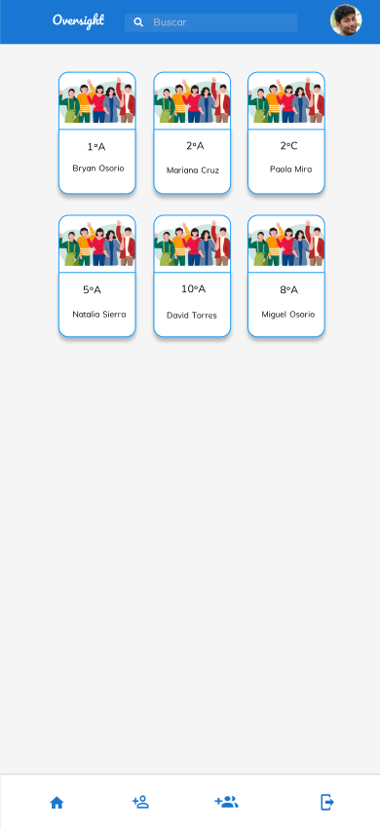

**(Desktop)**

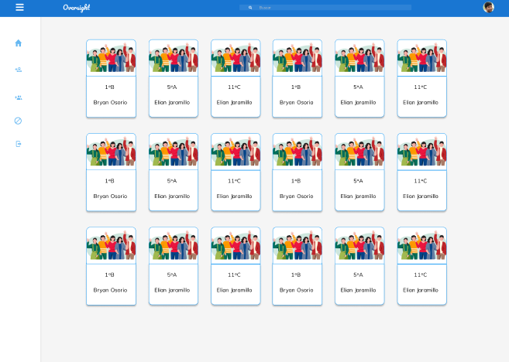

**Descripción:** Está interfaz muestra en el centro de la pantalla todos los grupos que están creados en el aplicativo web con un diseño tipo carta y el nombre que aparece abajo de estos es el nombre del director de grupo, en la parte superior un buscador que filtra los grupos en base al criterio ingresado, en la parte izquierda de la pantalla un menú el cual puede ser desplegado, y tiene unos botones los cuales cumplen con diferentes funciones y en la parte superior derecha una foto de perfil en forma de circulo el cual al darle clic izquierdo lo llevará a visualizar el perfil.

## 2.4 Mostrar a los estudiantes de un grupo (administrador)

**(Celular)**

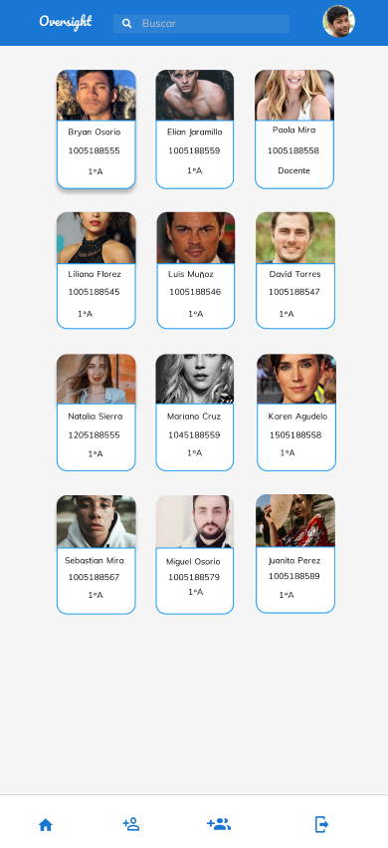

**(Desktop)**

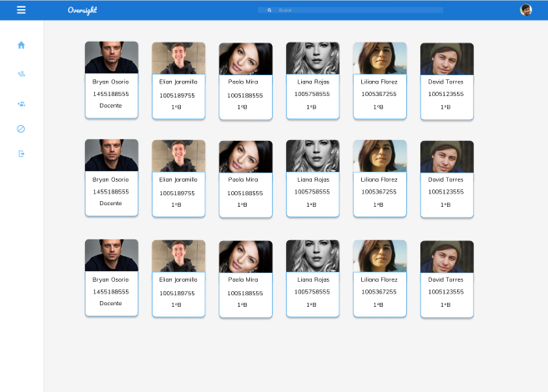

**Descripción:** Está interfaz muestra en el centro de la pantalla todos los estudiantes del grupo que el administrador eligió, en la parte superior un buscador que filtra los estudiantes en base al criterio ingresado que debe ser su nombre, en la parte izquierda de la pantalla un menú el cual puede ser desplegado, y tiene unos botones los cuales cumplen con diferentes funciones y en la parte superior derecha una foto de perfil en forma de circulo el cual al darle clic izquierdo lo llevará a visualizar el perfil.

## 2.5 Ver perfil del estudiante (administrador)

**(Celular)**

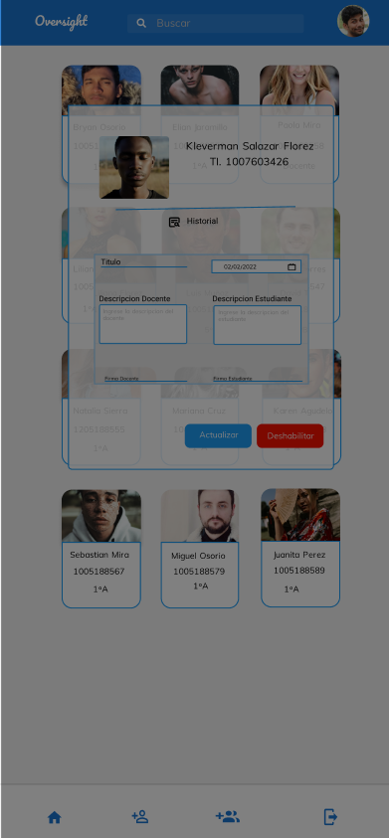

**(Desktop)**

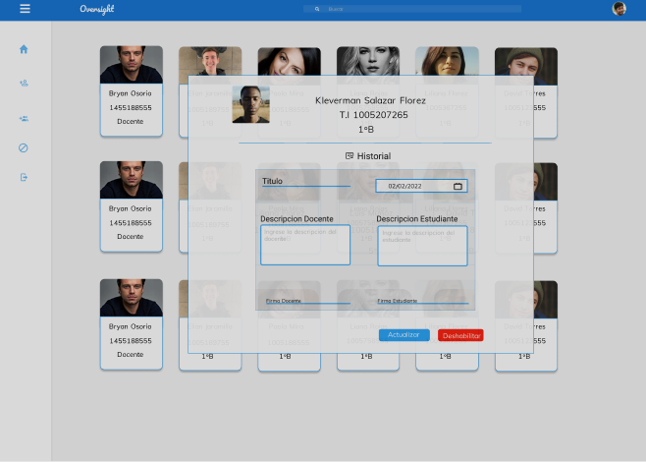

**Descripción:** En está interfaz muestra lo que es la información del estudiante en la parte superior y a la izquierda de este su foto de perfil, en la parte inferior de este muestra cuales son las anotaciones que tiene el estudiante y en la parte inferior del historial de anotaciones se encuentran dos botones que cumplen con la función de “Actualizar” y “Deshabilitar”.

## 2.6 Ver perfil del docente (administrador)

**(Celular)**

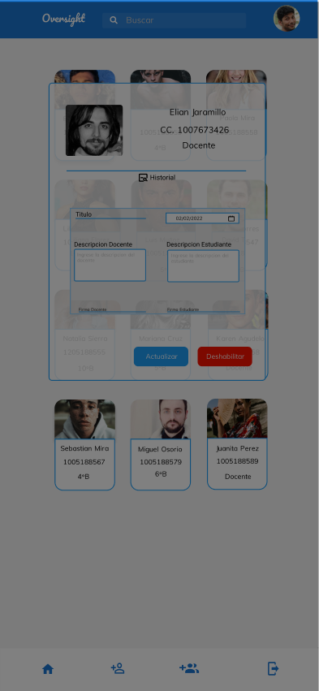

**(Desktop)**

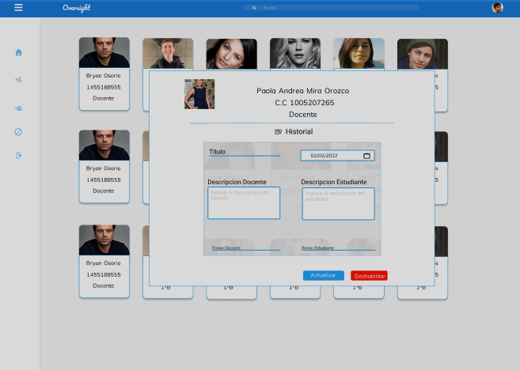

**Descripción:** En está interfaz muestra lo que es la información del docente en la parte superior y a la izquierda de este su foto de perfil, en la parte inferior de este muestra cuales son las anotaciones que él ha hecho a estudiantes y en la parte inferior del historial de anotaciones se encuentran dos botones que cumplen con la función de “Actualizar” y “Deshabilitar”.

## 2.7 Registrar estudiante o docente (administrador)

**(Celular)**

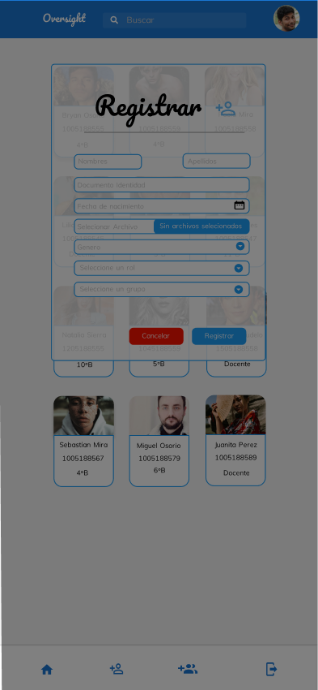

**(Desktop)**

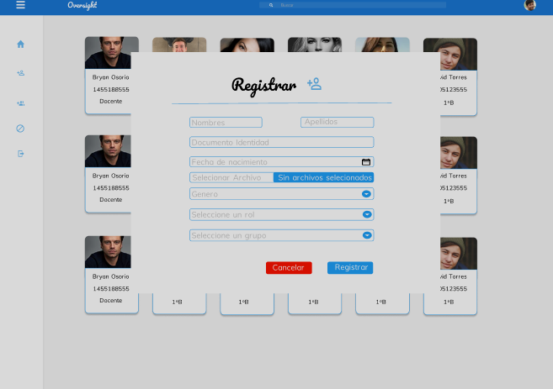

**Descripción:** En está interfaz se puede registrar diferentes usuarios ingresando en los campos que se muestran la información pertinente para hacer un registro exitoso.

## 2.8 Agregar grupo (administrador)

**(Celular)**

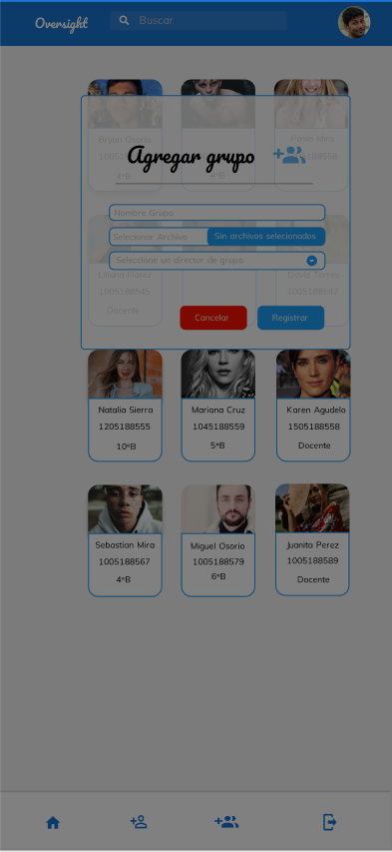

**(Desktop)**

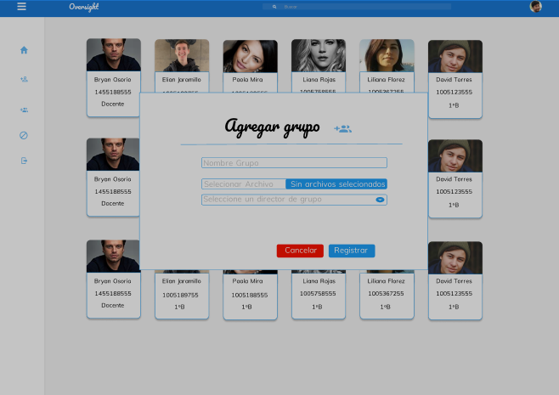

**Descripción:** En está interfaz el administrador puede registrar nuevos grupos, es decir, si hay 3 grupos por cada grado y necesita que sean 4 grupos de un grado en especial puede hacerlo mediante esta interfaz, para agregar un nuevo grupo deberá ingresar la información que está le pida para registrarlo exitosamente.

## 2.9 Perfil propio (administrador)

**(Celular)**

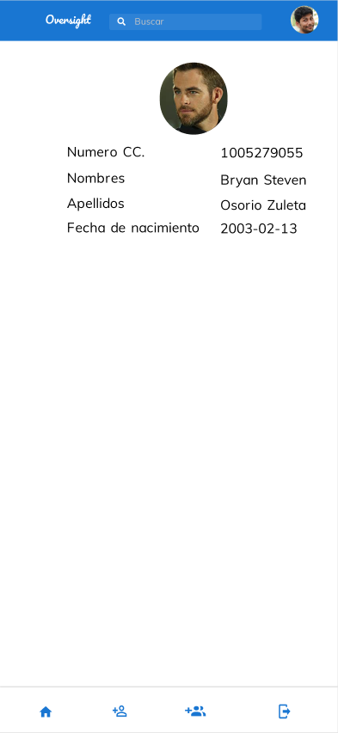

**(Desktop)**

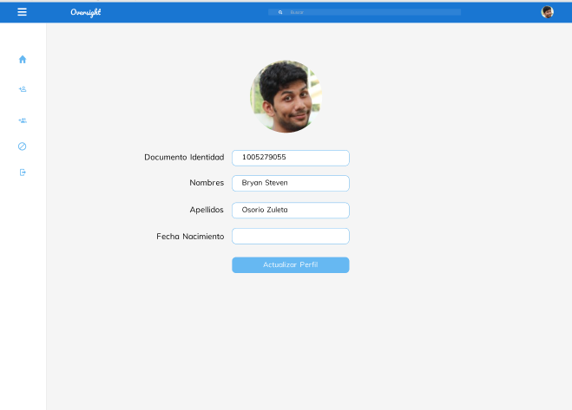

**Descripción:** En está interfaz el administrador puede visualizar toda su información personal y la puede editar.

## 3.0 Usuarios deshabilitados (administrador)

**(Desktop)**

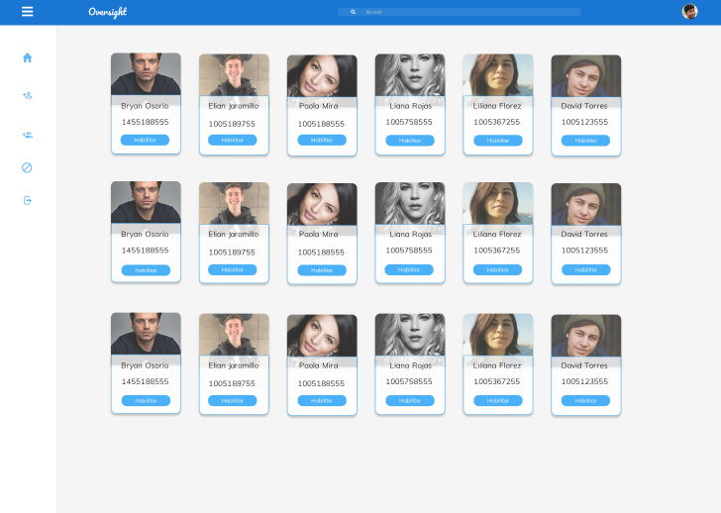

**Descripción:** En está interfaz el administrador puede visualizar todos los usuarios registrados en el aplicativo web los cuales puede volver a habilitar para que estos hagan uso del aplicativo web.

## 3.1 Menú principal (docente)

**(Celular)**

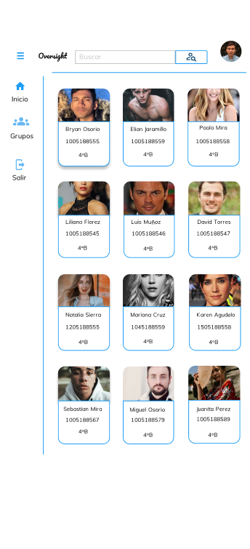

**(Desktop)**

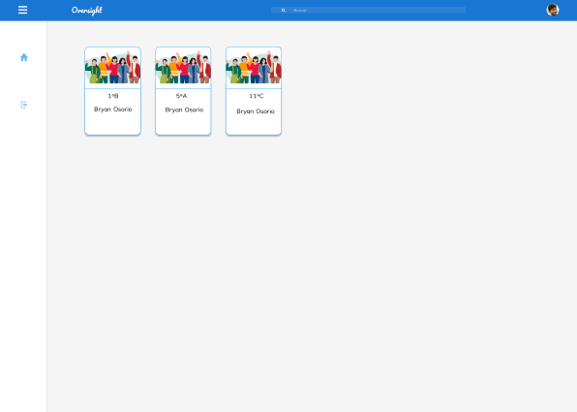

**Descripción:** En está interfaz se visualiza en el centro de la pantalla los grupos en los cuales el docente que ingresó al aplicativo web da clases actualmente, en la parte superior un buscador el cual busca los grados en base al criterio ingresado el cual debe ser el nombre del grupo, en la parte izquierda un menú el cual puede ser desplegado con dos botones los cuales cumplen la función de “Inicio” y “Cerrar sesión”.

## 3.2 Visualizar estudiantes de un grupo (docente)

**(Desktop)**

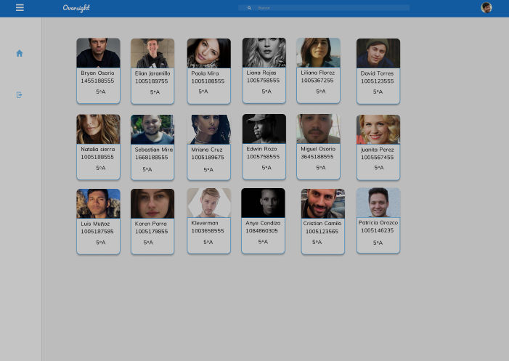

**Descripción:** En está interfaz el docente visualiza cuáles son los estudiantes de un grupo seleccionado.

## 3.3 Agregar anotación (docente)

**(Celular)**

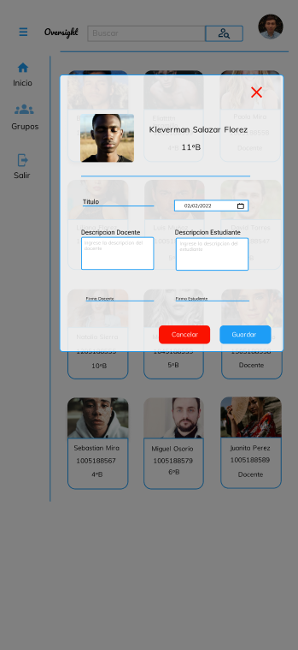

**(Desktop)**

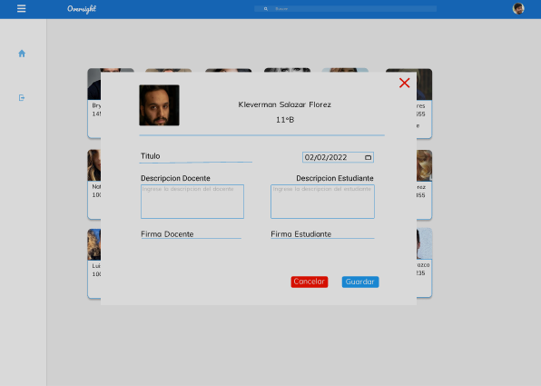

**Descripción:** En está interfaz el docente puede agregar una anotación a un estudiante seleccionado ingresando la información en los diferentes campos que pide el formulario y por último dando clic en el botón de “Guardar” para agregar la anotación.

## 3.4 Historial del estudiante seleccionado (docente)

**(Celular)**

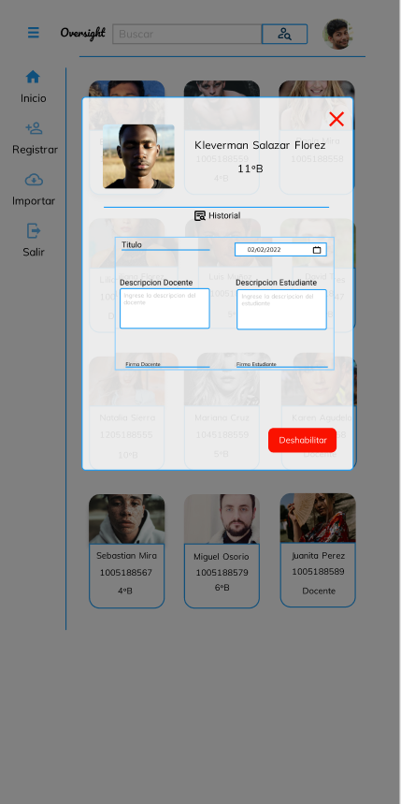

**(Desktop)**

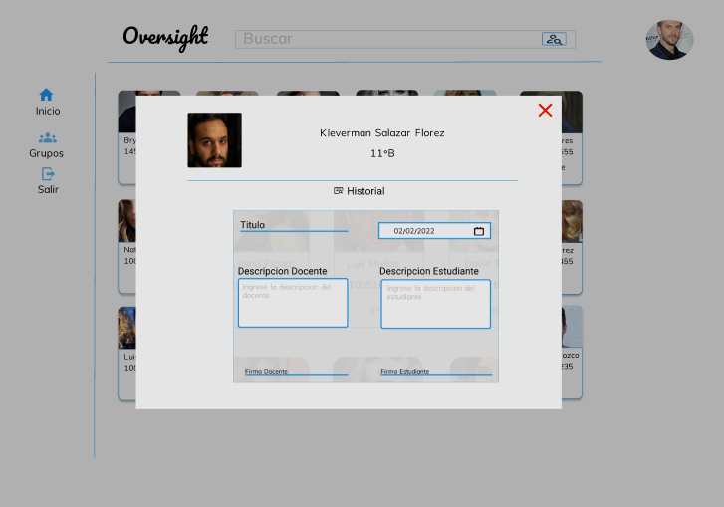

**Descripción:** En está interfaz el docente puede visualizar el historial de anotaciones que le han hecho a un estudiante.

**2.7 Menú principal (estudiante)**

**(Celular)**

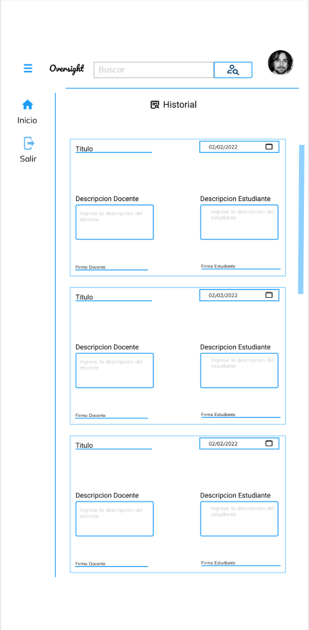

**(Desktop)**

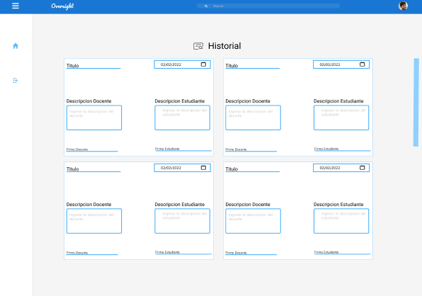

**Descripción**

* En está interfaz el estudiante visualiza cuáles son las anotaciones que le han hecho a él mismo, en la parte superior un buscador el cual busca la anotación en base al criterio ingresado el cual debe ser el título de la anotación, en la parte izquierda un menú el cual puede ser desplegado con dos botones los cuales cumplen la función de “Inicio” y “Cerrar sesión”.

## 3.5 Visualizar perfil propio (estudiante)

**(Desktop)**

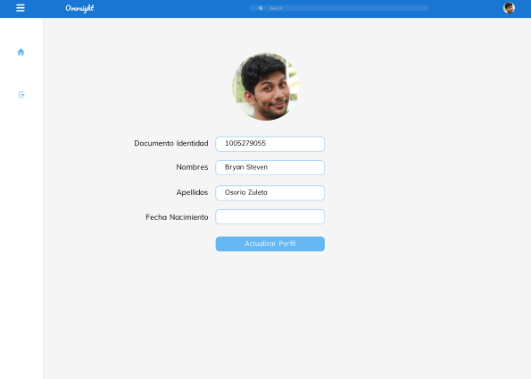

**Descripción:** En está interfaz el estudiante visualiza su información personal y la puede modificar si es necesario.